Федеральное государственное автономное образовательное учреждение

высшего образования

«Национальный исследовательский университет ИТМО»

Факультет программной инженерии и компьютерной техники

Лабораторная работа по ОПД №4

Вариант 6407

Выполнил  
Пчелкин Илья Игоревич

P3106

Проверила

Ткешелашвили Н.М.

Санкт-Петербург 2025

Оглавление

Текст задания 3

Функция 5

График функции 5

Область представления 5

ОДЗ 5

Трассировка программы с новыми данными 6

Вывод 6

### Текст задания

По выданному преподавателем варианту восстановить текст заданного варианта программы и подпрограммы (программного комплекса), определить предназначение и составить его описание, определить область представления и область допустимых значений исходных данных и результата, выполнить трассировку программного комплекса.

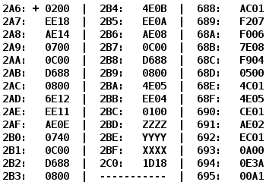



### Функция

R = f(x) + f(y-1) + f(z+1)

### График функции

### Область представления

x, y, z, R, A, B – целые знаковые шестнадцатеричные числа

A = 0E3A16 = 364210

B = 00A116 = 16110

### ОДЗ

При значении аргумента n ∈ [-215; 0] ∪ [3642, 215–1], f(n) = 3642;

При n ∈ (0; 3642) f(n) = 3n + 161:

* Если n = y – 1: y ∈ (1; 3643) => y ∈ [2; 3642]
* Если n = z + 1: z ∈ (-1; 3641) => z ∈ [0; 3640]

Rmin = 164*3 = 49210 = 01EC16

Rmax= 11084*3 =3325210 = 81E416

* Переполнения нет

### Трассировка программы с новыми данными

X = 1

Y = -312

Z = 3700

R = 744810 = 1D1816



### Вывод

топ